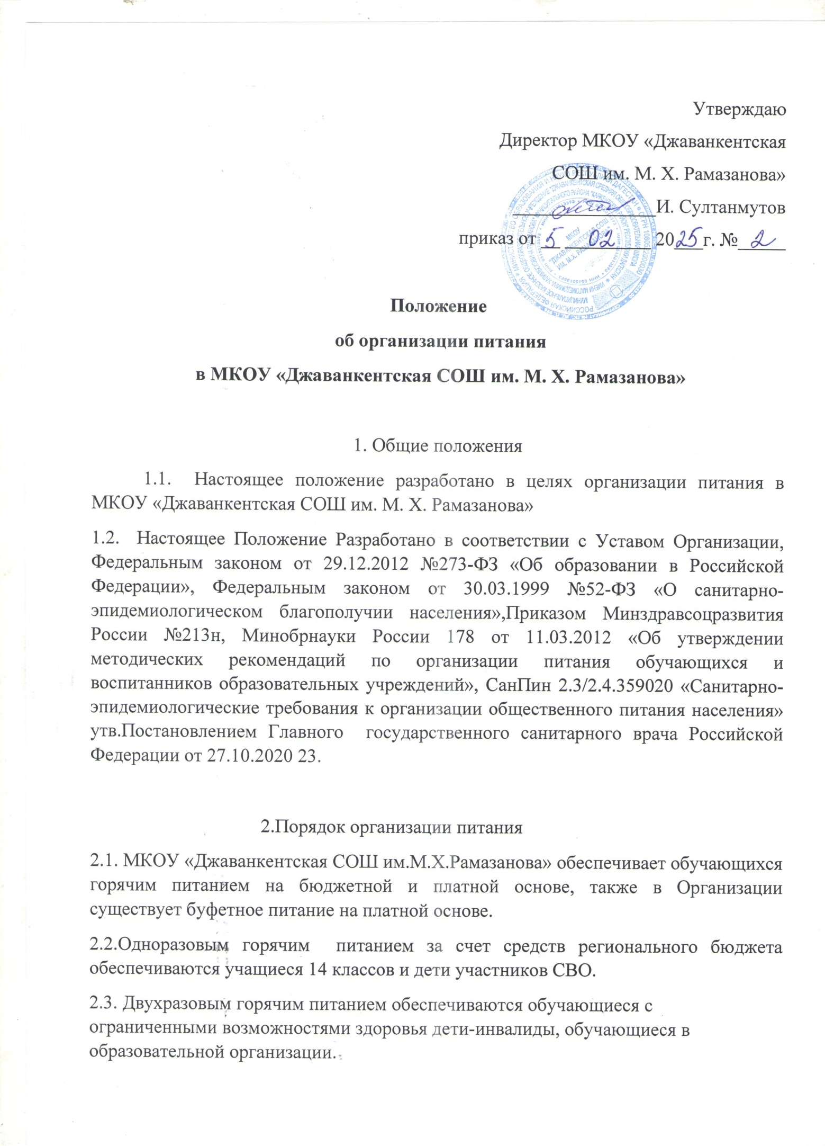

2.4. Обучающимся с ОВЗ, обучение которых организовано образовательными организациями на дому, бесплатное двухразовое питание заменяется денежной компенсацией за учебные дни на основании заявления о замене бесплатного питания обучающемуся с ОВЗ денежной компенсацией.

2.5. Для получения питания за счет средств регионального бюджета родители (законные представители) должны написать соответствующее заявление не позднее чем за 30 дней до дня, когда ребенок должен получить питание.

2.6. Горячее питание на платной основе, а также питание в буфете осуществляется за счет средств родителей (законных представителей) ребенка.

Для получения горячего питания на платной основе родители (законные представители) должны написать заявление не позднее чем за неделю до дня, когда ребенок должен получить питание, чтобы Организация имела возможность заказать необходимое количество порций.

2.7. Организация питания на платной основе может осуществляться за счет оплаты родителей обучающихся в соответствии с утвержденным графиком предоставления питания для обучающихся.

Средства родителей на питание обучающихся перечисляются организатору питания, осуществляющему питание в данной образовательной организации, через соответствующие кредитные организации в безналичной форме и в наличной форме путем внесения денежных средств родителями (законными представителями) в кассу организатора питания.

2.8. В случае если родители (законные представители) хотят ограничить потребление ребенком определенных продуктов питания, они должны указать это в заявлении либо в личном кабинете.

2.9. Организация создает следующие условия для организации питания учащихся:

- предусмотрен обеденный зал для приема пищи, снабженный соответствующей мебелью;

- предусмотрены производственные помещения для хранения, приготовления пищи, оснащенные необходимым оборудованием и инвентарем;

- разработан и утвержден порядок питания учащихся (режим работы столовой, время перемен для принятия пищи, составление списков детей, в том числе имеющих право на питание за счет бюджетных средств, и т.д.).

3. Ответственность руководителя за организацию питания

3.1. Руководитель Организации выполняет следующие функции:

- обеспечение столовой достаточным количеством посуды, санитарно-гигиенических средств, ветоши, кухонного разделочного оборудования, уборочного инвентаря;

- контроль за качеством питания учащихся;

- организация охвата учащихся горячим питанием;

- утверждение порядка (графика) питания;

- ежедневное утверждение меню и контроль за его соблюдением;

- утверждение положения о столовой, контроль за его соблюдением;

- контроль за своевременным предоставлением списков учащихся, получающих питание в столовой, смет, финансовой и иной отчетности, касающейся расходования средств;

- выполнение иных необходимых действий, связанных с надлежащей организацией питания учащихся, в пределах своей компетенции.

3.2. Руководитель Организации является лицом, ответственным за организацию и полноту охвата учащихся горячим питанием.

3.3. Приказом руководителя Организации из числа административных или педагогических работников назначается лицо, ответственное за полноту охвата учащихся питанием и организацию питания на текущий учебный год.

3.4. Контроль и учет денежных средств, выделяемых на организацию питания, осуществляет ответственный за оборот денежных средств, назначаемый приказом руководителя Организации на текущий учебный год.

3.5. Руководитель Организации обеспечивает принятие организационно-управленческих решений, направленных на обеспечение горячим питанием учащихся, принципов и санитарно-гигиенических основ здорового питания, ведение консультационной и разъяснительной работы с родителями (законными представителями) учащихся.

3.6. Питание в Организации осуществляется на основе разрабатываемого рациона питания и десятидневного меню, разработанного в соответствии с рекомендуемым образцом меню приготавливаемых блюд ([Приложение N 8](http://login.consultant.ru/link/?req=doc&base=LAW&n=367564&date=06.02.2025&dst=101094&field=134Обутверждениисанитарно-эпидемиологическихправилинормСанПиН2.3/2.4.3590-20Санитарно-эпидемиологические%20требования%20к%20организации%20общественного%20питания%20населения(вместесСанПиН%202.3/2.4.3590-20.%20Санитарно-эпидемиологические%20правила%20и%20нормы...)(ЗарегистрировановМинюстеРоссии11.11.2020N60833)%7bКонсультантПлюс%7d) к СанПиН 2.3/2.4.3590-20 "Санитарно-эпидемиологические требования к организации общественного питания населения" (утв. Постановлением Главного государственного санитарного врача Российской Федерации от 27.10.2020 N 32)), "[Примерные меню](http://login.consultant.ru/link/?req=doc&base=EXP&n=403458&date=06.02.2025) горячих школьных завтраков и обедов для организации питания детей 7 - 11 и 11 - 18 лет в государственных образовательных учреждениях. Методические рекомендации" (утв. Роспотребнадзором 24.08.2007 N 0100/8605-07-34), "Рекомендуемый ассортимент пищевых продуктов для реализации в школьных буфетах. Методические [рекомендации](http://login.consultant.ru/link/?req=doc&base=EXP&n=403459&date=06.02.2025)" (утв. Роспотребнадзором 24.08.2007 N 0100/8606-07-34), а также меню-раскладок, содержащих количественные данные о рецептуре блюд.

3.7. Меню утверждается руководителем Организации.

3.8. Цены производимой в столовой продукции (стоимость готовых кулинарных блюд, стоимость завтраков и обедов) определяются исходя из стоимости продуктов питания.

3.9. Обслуживание горячим питанием учащихся осуществляется штатными сотрудниками Организации, имеющими соответствующую профессиональную квалификацию, прошедшими предварительный (при поступлении на работу) и периодический медицинские осмотры в установленном порядке, имеющими личную медицинскую книжку установленного образца.

3.10. Поставку пищевых продуктов и продовольственного сырья для организации питания в Организации осуществляют поставщики организаций, специализирующиеся на работе по поставкам продуктов питания в образовательные учреждения, в соответствии с Федеральным [законом](http://login.consultant.ru/link/?req=doc&base=LAW&n=466154&date=06.02.2025Оконтрактнойсистемевсферезакупоктоваров,работ,услугдляобеспечениягосударственныхимуниципальныхнужд%7bКонсультантПлюс%7d) от 05.04.2013 N 44-ФЗ "О контрактной системе в сфере закупок товаров, работ, услуг для обеспечения государственных и муниципальных нужд".

3.11. На поставку питания заключаются контракты (договоры) непосредственно Организацией, являющейся муниципальным заказчиком. Поставщики должны иметь соответствующую материально-техническую базу, специализированные транспортные средства, квалифицированные кадры, обеспечивать поставку продукции, соответствующей по качеству требованиям государственных стандартов и иных нормативных документов.

3.12. Гигиенические показатели пищевой ценности продовольственного сырья и пищевых продуктов, используемых в питании учащихся, должны соответствовать [СанПиН 2.3/2.4.3590-20](http://login.consultant.ru/link/?req=doc&base=LAW&n=367564&date=06.02.2025&dst=100037&field=134Обутверждениисанитарно-эпидемиологическихправилинормСанПиН2.3/2.4.3590-20Санитарно-эпидемиологические%20требования%20к%20организации%20общественного%20питания%20населения(вместесСанПиН%202.3/2.4.3590-20.%20Санитарно-эпидемиологические%20правила%20и%20нормы...)(ЗарегистрировановМинюстеРоссии11.11.2020N60833)%7bКонсультантПлюс%7d) "Санитарно-эпидемиологические требования к организации общественного питания населения" (утв. Постановлением Главного государственного санитарного врача Российской Федерации от 27.10.2020 N 32).

4. Заключительные положения

4.1. Настоящее Положение является обязательным к исполнению всеми лицами, ответственными за питание учащихся в Организации.

4.2. Непосредственные руководители учащихся обязаны ознакомить с настоящим Положением родителей (законных представителей) учащихся под роспись.

4.3. Руководитель Организации несет ответственность, предусмотренную действующим законодательством Российской Федерации, за функционирование столовой в соответствии с требованиями санитарных правил и норм, а также за надлежащую организацию питания учащихся в возглавляемой Организации в соответствии с настоящим Положением.

4.4. Настоящее Положение вступает в действие с момента утверждения его приказом руководителя Организации и действует до утверждения нового положения.

4.5. Все изменения и дополнения к настоящему Положению должны быть утверждены приказом руководителя Организации.

4.6. Контроль за соблюдением настоящего Положения возлагается на ответственное лицо, определяемое приказом руководителя Организации.